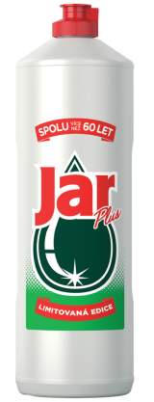
Jar - Důvěryhodná síla čistoty už po 3 generace
Prostředek na mytí nádobí Jar v limitované edici retro lahve čistí a zbavuje nádobí od mastnoty a nečistot. Ať už se jedná o talíře, skleničky, hrnce nebo pánve – složení Jaru si poradí bez ohledu na úroveň znečištění nádobí, a to už 60 let! S jednou kapkou umyjete spoustu mastného nádobí, takže vám zároveň pomáhá šetřit.
Cena: 69,90 Kč

